**BUKTI PENYELESAIAN UTS**

Nama : Rizka Musyarofatul Hidayah

NIM : 2041720095

No Absen : 20

Link Github : <https://github.com/rizkamh/flutter-provider-listview-uts>

Tampilan Awal

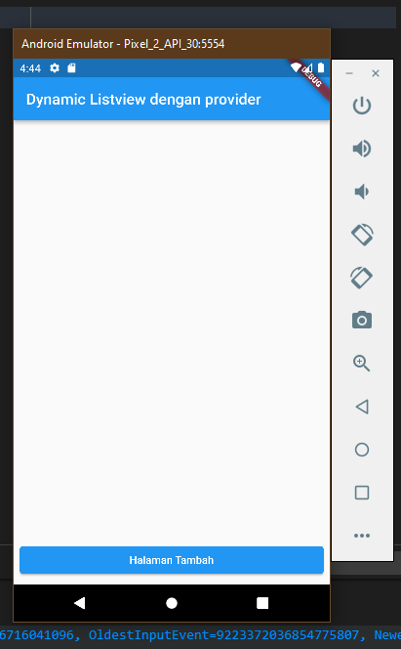

Tambahkan fitur untuk validasi input di tambah task + Tambahkan fitur untuk disable button tambah task jika validasi input masih error.

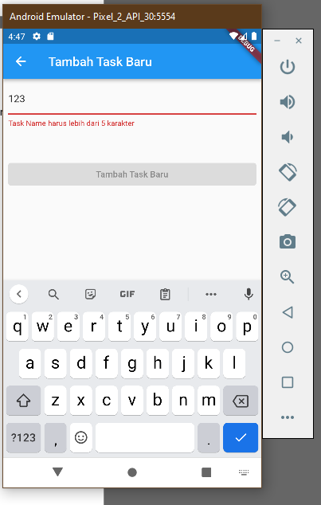

Tambahkan fitur swipe left delete task

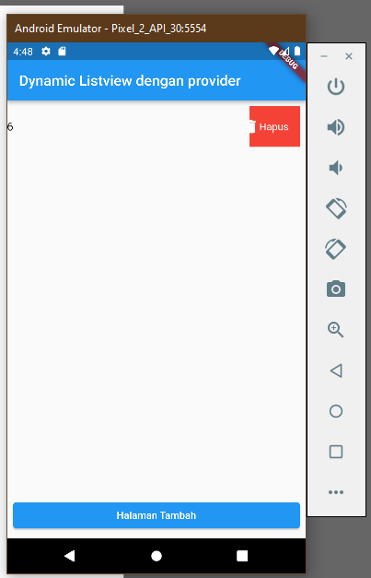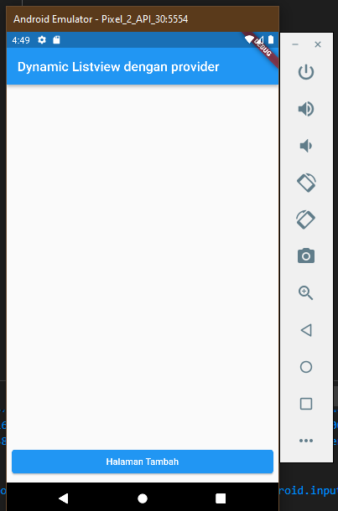

Tambahkan fitur swipe right go to edit task page

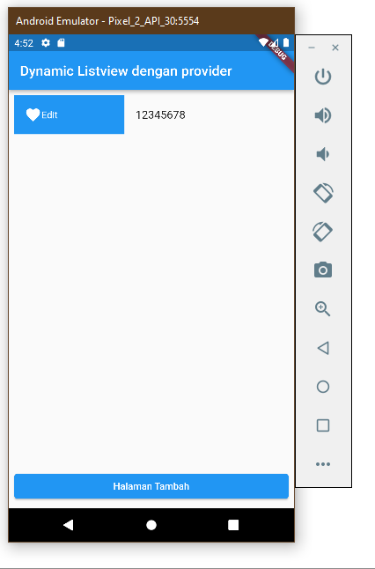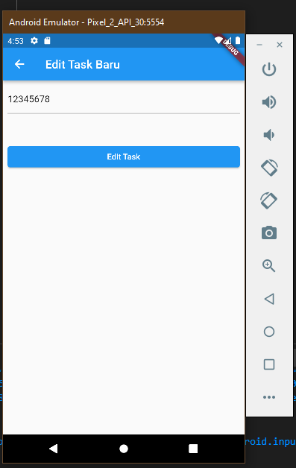

Tambahkan fitur edit task.



Tambahkan fitur validasi input di edit task + Tambahkan fitur disable button edit task jika validasi input masih error.

